

**29.08.2025 в рамках реализации проекта «Город Чаусы – здоровый город», на ОАО «Чаусский завод ЖБИ» УЗ "Чаусский райЦГЭ" и ЦРБ проведена районная акция «Мы выбираем здоровье!»**

Была оформлена тематическая зона с наглядными материалами по вопросам проведения диспансеризации, вакцинации против гриппа, а также по профилактике табакокурения, курения, ЗОЖ.

Врач-эпидемиолог Гузнякова Дарья информировала работников завода ЖБИ о важности проведения вакцинации против гриппа.

Специалисты по профилю ЦРБ провели диспансеризацию работников завода.

В рамках диспансеризации проводился забор крови из вены для проведения исследований, сдача других анализов, прохождение ЭКГ и беседа с терапевтом. Если у человека есть хронические заболевания или что-то беспокоит, то проводятся дополнительные обследования.

Некоторые из работников, даже те, кто ранее прошли диспансеризацию, пользуясь случаем, обращались к приехавшим медицинским работникам по своим проблемам со здоровьем.

РайЦГЭ, ЦРБ провели анкетирование работников, цель которого – изучение поведенческих и биологических факторов риска развития неинфекционных заболеваний у населения. Присутствующим были розданы информационно-образовательные материалы.

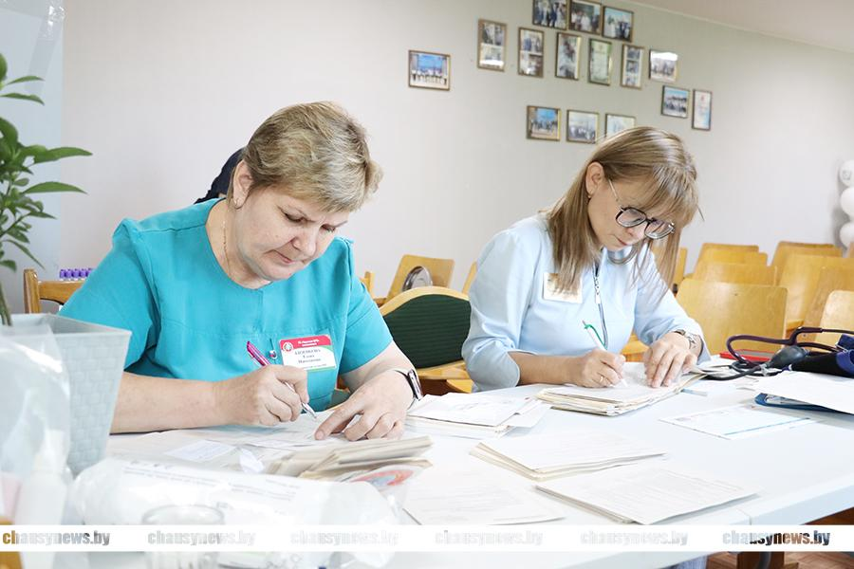

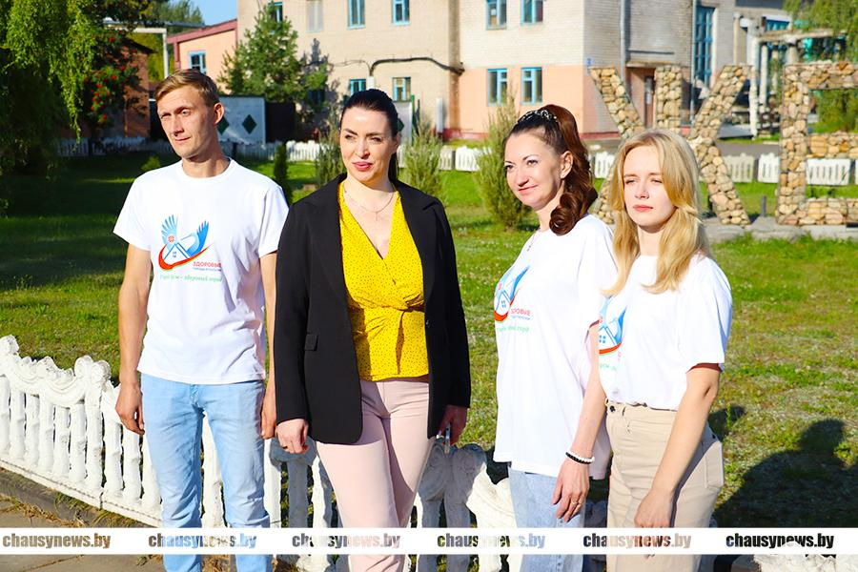



#Город Чаусы - здоровый город #